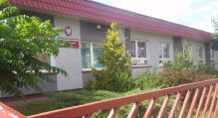

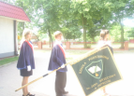
Szkoła Podstawowa im. J. Brzechwy w Paprotni
Paprotnia ul. Zielona 12 62-513 Krzymów
NIP 665-24-41-897 REGON 001190110
tel. 63-2493668
www.sppaprotnia.konin.pl zielona@sppaprotnia.konin.pl

Załącznik nr 6/2026/rekrutacja

Lista zakwalifikowanych uczniów do klasy pierwszej Szkoły Podstawowej im. Jana Brzechwy w Paprotni na rok szkolny 2026/2027

L.p. | Nazwisko i imię
 | Andrych Hannna
 | Fabisiak Martyna
 | Gęziak Jan
 | Grabowiecka Zofia
 | Jaroński Aleksander
 | Kalkowski Igor
 | Karowska Amelia
 | Karpiński Bruno
 | Kordylewski Szymon
 | Kozłowska Zofia
 | Malesza Przemysław Kacper
 | Marcinkowski Igor
 | Pielacki Adam
 | Pilarska Marta
 | Pilarski Antoni
 | Popielarz Oliwier
 | Sylwestrzak Jan
 | Szymańska Antonina
 | Szymańska Róża
 | Wojciech Florian
 | Woźniak Łucja

